Муниципальное дошкольное образовательное учреждение
детский сад «Светлячок» г. Николаевска
Волгоградской области

Отчёт о проделанной работе по организации охраны труда и безопасности жизнедеятельности.
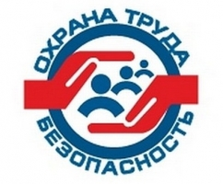

Г. Николаевск 2018год

Цель: Усиление внимания к проблемам безопасности в ДОУ, улучшение информированности работников о существующих производственных рисках, способах защиты от них, повышении их сознательного отношения к собственной безопасности.
Охрана труда в МДОУ «Светлячок» представляет собой систему сохранения жизни и здоровья работников в процессе трудовой деятельности, включающей нормативно-правовые, социально-экономические, организационно-технические, санитарно-гигиенические, лечебно-профилактические и другие мероприятия.
Работа личного состава ДОУ строится в соответствии с нормативными правовыми актами Российской Федерации (см. нормативно-правовую базу ДОУ).
НОРМАТИВНО-ПРАВОВАЯ БАЗА
1. Трудовой Кодекс РФ от 30.06. 2006 г. № 90 – ФЗ (ред. от 28.12.2013 г.) Раздел 10. Охрана труда. Положения данного раздела направлены на обеспечение прав каждого работника на справедливые условия труда, в том числе на условия труда, отвечающие требованиям безопасности и гигиены.
2. Межотраслевые правила обеспечения работников специальной одеждой, специальной обувью, и другими средствами индивидуальной защиты(приказ Министерства здравоохранения и социального развития РФ от 01.06.09 №290 н. Данные правила устанавливают обязательные требования к приобретению, выдаче, применению, хранению и уходу за специальной одеждой, специальной обувью, и другими средствами индивидуальной защиты.
3. Межгосударственный стандарт ГОСТ 12.0.0004 – 90 «Организация обучения безопасности труда”. Настоящий стандарт устанавливает порядок и виды обучения и проверки знаний по безопасности труда и других видов деятельности рабочих, служащих, руководителей, распространяется на все виды предприятий, учебных заведений.
4. Постановление Минтруда РФ и Минобразования РФ от 13.01.2003 г. №1/29 «Об утверждении Порядка обучения по охране труда и проверки знаний требований охраны труда работников организаций” (зарегистрировано в Минюсте РФ 12.02.2003 г. №4209). Порядок обучения по охране труда и проверки знаний требований охраны труда работников организаций разработан для обеспечения профилактических мер по сокращению производственного травматизма и профессиональных заболеваний, устанавливает общие положения обязательного обучения по охране труда и проверки знаний охраны труда всех работников, в том числе руководителей.
5. Санитарно-эпидемиологические правила и нормативы СанПиН 2.4.1.3049-13 «Санитарно-эпидемиологические требования к устройству, содержанию и организации режима работы дошкольных образовательных организаций», утверждёные Постановлением Главного государственного санитарного врача Российской Федерации от 15 мая 2013 г. N 26 «Об утверждении СанПиН 2.4.1.3049-13 «Санитарно эпидемиологические требования к устройству, содержанию и организации режима работы дошкольных образовательных организаций» определяют требования к содержанию учебных и производственных помещений, чистоте иного имущества и инвентаря дошкольного образовательного учреждении.
6. ПРИМЕРНОЕ ПОЛОЖЕНИЕ о системе управления охраной труда в дошкольной образовательной организации постановление Исполкома Профсоюза от 6 декабря 2017 г. № 11-12 Настоящее Примерное положение определяет порядок организации работы по охране труда и структуру управления охраной труда в дошкольной образовательной организации (далее – образовательная организация), служит правовой и организационно-методической основой локальных нормативных актов по охране труда и обеспечению безопасности образовательного процесса.

ЛОКАЛЬНЫЕ ДОКУМЕНТЫ ДОУ
1.Инструкции по охране труда.
2. Планирование работы по охране труда:
— организация работы по ОТ;
— план проведения инструктажей;
— план работы комиссии по обучению;
— план работы по ОТ.
3. Локальные акты по охране труда в ДОУ:
--- ПРИМЕРНОЕ ПОЛОЖЕНИЕ о системе управления охраной труда в дошкольной образовательной организации;
— положение о комиссии по охране труда;
— положение о порядке инструктажей;
— положение о порядке расследовании несчастных случаев;
— положение об административном контроле.
4. Акты по охране труда:
— акты по Охране Труда;
— акт испытания залов и оборудования;
— акт по проверке теневых навесов;
--- акт проверки готовности организации к новому учебному году;
— акт по эвакуации детей;
— акт по эксплуатации электроприборов.
5. Обучение по ОТ:
— список основных законодательных и нормативных актов;
— перечень вопросов, экзаменационные билеты;
— протокол заседания комиссии;
— удостоверение.
Охране труда уделяется большое внимание.
Работа по охране труда работников учреждения ведется совместно с профсоюзным комитетом детского сада. За обеспечение безопасных условий труда и воспитательного процесса в МДОУ приказами руководителя определены ответственные должностные лица, которые ознакомлены с содержанием приказов под роспись.
В целях организации сотрудничества и регулирования отношений по охране труда работодателя и работников в ДОУ Приказом заведующего утверждена комиссия по охране труда, которая осуществляет свою деятельность на основании «Положения о комиссии по ОТ», согласованным с профсоюзным комитетом и в соответствии с планом работы. В него входят:
Все члены комиссии периодически проходят обучение и имеют удостоверения о проверке знаний по охране труда.
В дошкольном учреждении осуществляет работу ответственный по охране труда, выбранный собранием трудового коллектива и утвержденный приказом заведующего. Ответственный по охране труда принимает активное участие в работе комиссии по охране труда, осуществляет контроль за соблюдением законодательства в области охраны труда. В ДОУ организован и систематически проводится административно-общественный контроль, результаты которого отмечены в журнале установленного образца. Сотрудники проходят обучение по охране труда. Обучение работников проводится по программам, разработанным с учетом отраслевых типовых программ. Также разработаны билеты по проверке знаний по охране труда и обеспечению безопасности (для всех категорий работников). Проверка знаний сотрудников по охране труда проводится 1 раз в 3 года на основании приказа руководителя.
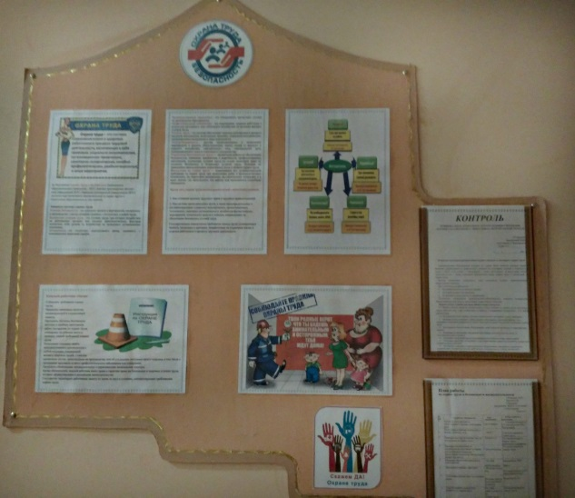
В детском саду перед допуском к работе ответственным по охране труда проводятся инструктажи: вводный, первичный, целевой, внеплановый и инструктажи на рабочем месте, которые регистрируются в журналах проведения инструктажей. Имеются программы первичного инструктажа. В МДОУ разработаны должностные инструкции по охране труда и инструкции по видам работ, которые утверждены руководителем и согласованы с профсоюзным комитетом детского сада. Ведется журнал учета инструкции. В ДОУ оформлены стенды «Пожарная безопасность», «Охрана труда», «Гражданская оборона и ЧС».
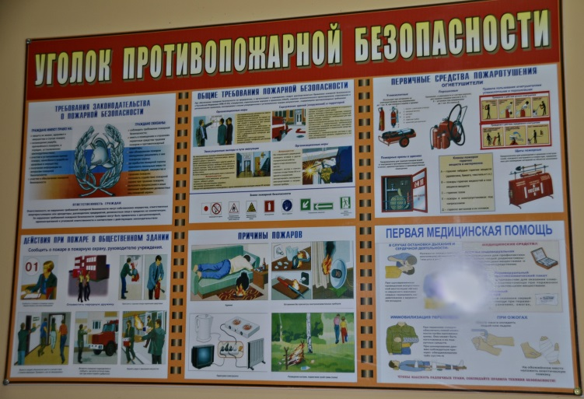

В целях обеспечения контроля за соблюдением требований законодательства по охране труда в ДОУ организована 3-х ступенчатая система административно-общественного контроля: I ступень - осуществляют работники спортивного (музыкального) зала, в группах - воспитатели; на пищеблоке – повара и кухонный работник, на прачечной – машинист по стирке белья;
II ступень - осуществляют заместители руководителя образовательного учреждения, заведующий хозяйством, уполномоченный по ОТ;
III ступень - осуществляют руководитель образовательного учреждения совместно с председателем выборного профсоюзного органа.
В ДОУ ведется большая работа по охране труда работников ДОУ совместно с профсоюзным комитетом. Раз в год составляется «Соглашение по охране труда». Один раз в полугодие комиссия по охране труда проверяет выполнение соглашения.
Сотрудникам ДОУ установлены компенсации и льготы при выполнении работ с вредными условиями труда, согласно аттестации (1 раз в 5 лет) рабочих мест, проведенной в 2014 году.
В целях повышения уровня защищенности в ДОУ разработан паспорт безопасности учреждения.
Большое значение в ДОУ уделяется охране жизни и здоровью воспитанников. В каждой группе имеются уголки безопасности, в которых помещается информация для родителей.
В соответствии с планом работы по охране труда в образовательных учреждениях города Николаевска, в целях повышения безопасности работников, а так же, адекватных действий при угрозе возникновения опасных и ЧС в МДОУ «Светлячок» были проведены следующие мероприятия: В августе 2017 г. прошла подготовка и приёмка учреждения к новому учебному году,
о чём составлен акт проверки готовности организации, осуществляющей образовательную деятельность, к новому 2017-2018 учебному году 10 августа 2017года.
Осуществляется постоянный контроль за исправностью оборудования в группах, спортивном зале и на участках детского сада.
2 раза в год проходит проверка наличия на рабочих местах инструкций по ОТ.
В детском саду составлен перечень профессий и должностей обеспечения спецодеждой, в соответствии с которым все работники обеспечены спецодеждой. Ведутся личные карточки учета выдачи средств индивидуальной защиты.
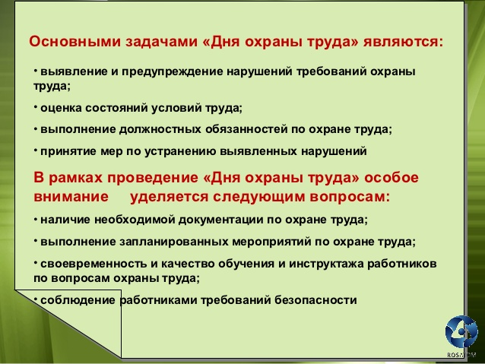
Для улучшения и оздоровления условий труда в ДОУ разработан план организационно-технических мероприятий.
В декабре 2017г. в рамках «Месячник охраны труда» в нашем детском саду прошёл «День охраны труда». Были определены основные задачи

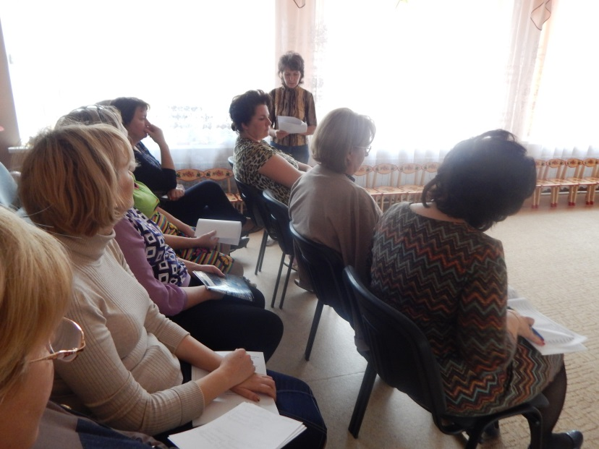
И проведены следующие мероприятия:
Комиссия по охране труда МДОУ провела рейды по проверке соблюдения требований по охране труда: технический осмотр оборудования пищеблока, прачечной, осмотр зданий и сооружений дошкольного учреждения и обход групповых комнат. На пищеблоке уделили внимание таким вопросам как: 1. Наличие инструкций по охране труда на всех рабочих местах пищеблока.
2. Наличие и исправность приточно-вытяжной вентиляции.
3. Наличие заземления электроприборов и исправность отключающих устройств.
4. Наличие и исправность стандартных светильников.
5. Наличие диэлектрических резиновых ковриков на полу около электроприборов и электрооборудования.
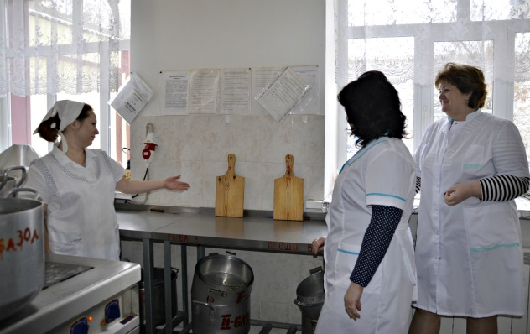
6. Наличие маркировки разделочных досок и ножей.
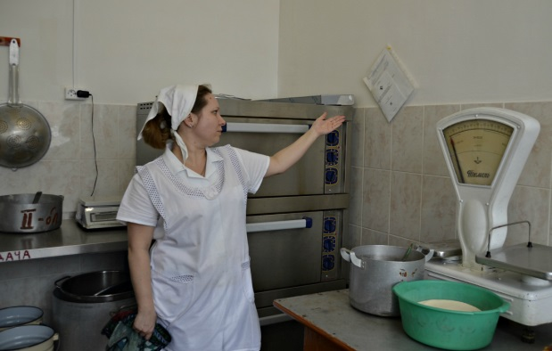

7. Соблюдение санитарно-гигиенических норм.
8. Наличие и состояние спецодежды и спецобуви.
Составлен перечень работ по устранению замечаний комиссии по охране труда. Проведена проверка обеспеченности сотрудников спецодеждой.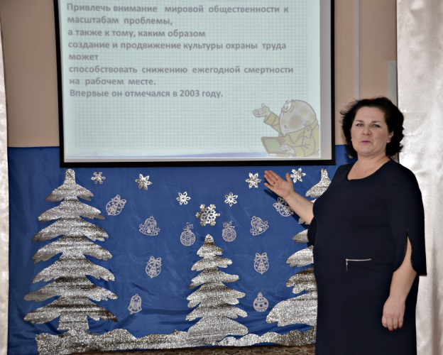Мартыненко Ольга Александровна председатель первичной профсоюзной организации МДОУ и Черненко Татьяна Петровна ответственный по ОТ подготовили мультимедийную презентацию на тему «Охрана труда», напомнили об истории и становлении охраны труда в России, о появлениях новых стандартов и технологий, о проблемах охраны труда, о необходимости строгого соблюдения норм охраны труда и техники безопасности на рабочем месте.
Заведующий МДОУ Турко Елена Александровна рассказала о проверке соблюдения требований по охране труда, о составление перечня работ по устранению замечаний комиссии по охране труда и о решении: Признать работу пищеблока удовлетворительной. Продолжить работу по совершенствованию улучшения организации работы по соблюдению норм и правил охраны труда и техники безопасности в ДОУ.
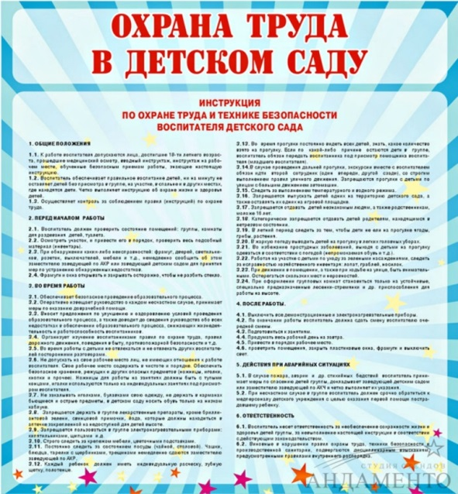

Сотрудникам были розданы буклеты- инструкции

В целях поддержания высокого уровня работоспособности и профилактики утомляемости работников, был проведён тренинг направленный на оптимизацию психологического здоровья педагогов. В ходе которого, работникам, были предложены различные методы, приемы, техники и упражнения направленные на оздоровление организма и восстановление жизненных сил.
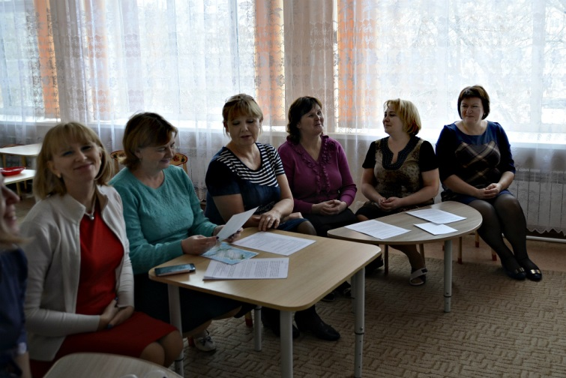

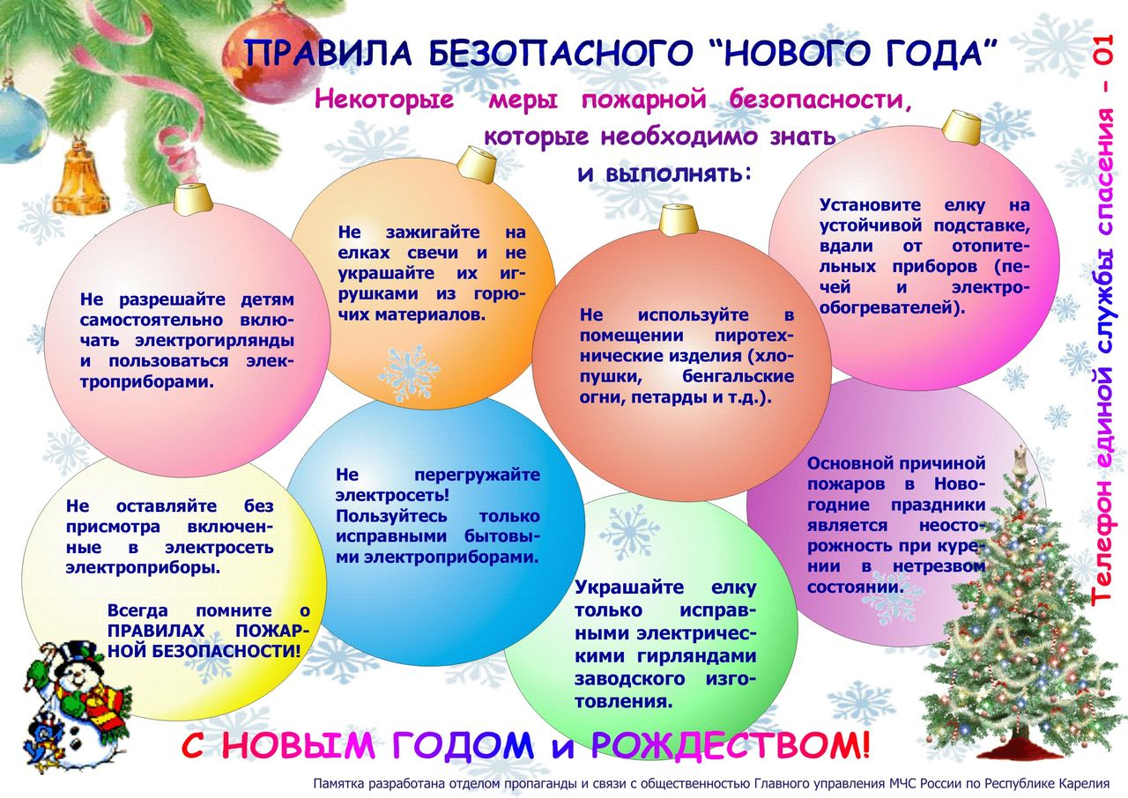
В декабре 2017 г. проведён целевой инструктаж « О проведении новогодних утренников» и размещены в группах плакаты-памятки.

Так же, в период проведения месячника по охране труда, мы уделили внимание такому вопросу как: «Оказание первой помощи пострадавшему в образовательной организации».
Работники просмотрели учебный фильм и внесли предложение о проведении практических занятий для закрепления полученных знаний. Предложение было внесено в план работы по охране труда и жизнедеятельности на 2018 год.

